附件1：
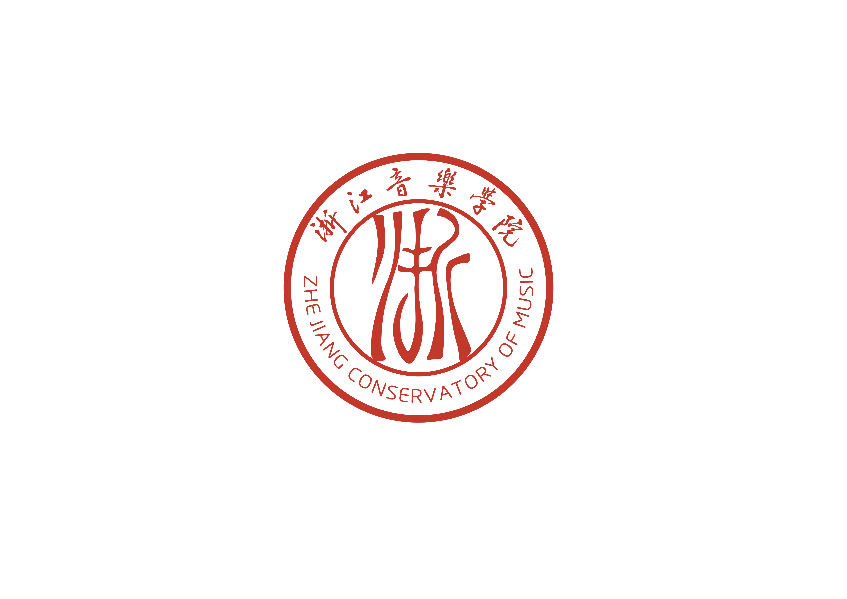
教学名师推荐表

候 选 人
职 称
教 学 单 位（盖章）
填 表 时 间 |  | 二○二三年 月 日

基本情况
姓 名 |  |  |  |  | 出生年月 |  |  |  |  |  |  | 性 别
系部（学院）
学历/学位 |  |  |  |  | 职 称 |  |  |  |  |  |  |  | 高校教龄
主讲本科课程及考核情况
学 年 | 课 程 名 称 |  |  |  |  |  |  | 总课时 |  |  |  |  |  | 教师本科教学工作业绩考核  （优秀、合格、不合格）
2019-2020
2020-2021
2021-2022
教学建设情况
（省级及以上本科教学项目，含教学成果奖、专业建设、课程建设、教材建设、教学改革项目、精品在线开放课程、教学团队、实验室项目等）
项目名称 |  | 项目来源 |  | 经费（万元） |  |  | 主持/参加 |  |  |  | 起止日期
论文发表、教材编写、著作情况
（在二级及以上正式核心刊物上发表过教学科研论文、出版行业内有一定影响的教材、专著）
论文（著）题目/教材名称 |  |  |  |  | 期刊名称、卷次/出版社 |  |  |  |  | 时间
获奖情况
（省级及以上专业比赛、教学类比赛获奖等）
指导青年教师和培养学生情况
（含担任学院青年教师教学能力培养的指导教师情况，指导本科生实习、课程设计、毕业论文、毕业设计以及指导研究生等，指导学生参加学科竞赛、论文发表、专业比赛获奖，或者在其它教学方面帮助学生成长取得较好成绩）
主要科研项目
项目名称 |  |  | 项目来源 |  |  | 起讫时间 |  |  | 科研  经费 |  |  |  |  |  | 本人承担  工作
其他
（参加艺术节、音乐节、工作坊、大师班、作品公演、高级别学术会议报告等）
教学单位意见
（公章）
负责人（签字） 2023 年 5 月 日
学院意见
（公章）
负责人（签字） 年 月 日

